# 参数率定报告

## 【全部预报断面的报告】

### 断面1洪水分析

|  |  |  |  |  |  |  |  |  |  |  |  |
| --- | --- | --- | --- | --- | --- | --- | --- | --- | --- | --- | --- |
| 场次序列 | 模拟洪量(106m3) | 实测洪量(106m3) | 洪量相对误差 | 模拟洪峰(m3/s) | 实测洪峰(m3/s) | 洪峰相对误差 | 模拟峰现时间 | 实测峰现时间 | 洪水总时间 | 误差h | 确定性系数 |
| 1 | 1638.06 | 1531.62 | 0.07 | 360.86 | 314.75 | 0.15 | 2024-09-26 08:00:00 | 2024-09-26 09:00:00 | 26 | 1 | 0.983 |
| 2 | 879.98 | 909.91 | 0.03 | 172.42 | 175.75 | 0.02 | 2024-09-28 01:00:00 | 2024-09-28 01:00:00 | 31 | 0 | 0.993 |

### 断面2洪水分析

|  |  |  |  |  |  |  |  |  |  |  |  |
| --- | --- | --- | --- | --- | --- | --- | --- | --- | --- | --- | --- |
| 场次序列 | 模拟洪量(106m3) | 实测洪量(106m3) | 洪量相对误差 | 模拟洪峰(m3/s) | 实测洪峰(m3/s) | 洪峰相对误差 | 模拟峰现时间 | 实测峰现时间 | 洪水总时间 | 误差h | 确定性系数 |
| 1 | 4440.92 | 4432.82 | 0.0 | 449.01 | 453.31 | 0.01 | 2024-09-27 10:00:00 | 2024-09-27 10:00:00 | 48 | 0 | 0.993 |

## 【整个模型的精度评定报告】

据《水文情报预报规范》（GB/T22482-2008）要求进行评定，评定结果见下表

### 断面1洪水分析

|  |  |  |  |  |
| --- | --- | --- | --- | --- |
| 预报项目 | 总场次 | 合格场次 | 合格率（%） | 等级 |
| 洪峰 | 2 | 2 | 100.0 | 甲级 |
| 洪量 | 2 | 2 | 100.0 | 甲级 |
| 洪峰、洪量 | 2 | 2 | 100.0 | 甲级 |
| 洪峰、洪量、峰现时间 | 2 | 2 | 100.0 | 甲级 |
| 确定性系数 | 2 | 2 | 1.0 | 甲级 |

### 断面2洪水分析

|  |  |  |  |  |
| --- | --- | --- | --- | --- |
| 预报项目 | 总场次 | 合格场次 | 合格率（%） | 等级 |
| 洪峰 | 1 | 1 | 100.0 | 甲级 |
| 洪量 | 1 | 1 | 100.0 | 甲级 |
| 洪峰、洪量 | 1 | 1 | 100.0 | 甲级 |
| 洪峰、洪量、峰现时间 | 1 | 1 | 100.0 | 甲级 |
| 确定性系数 | 1 | 1 | 1.0 | 甲级 |

## 单个场次的精度图像分析

### 断面1洪水分析

#### 第1场次洪水分析

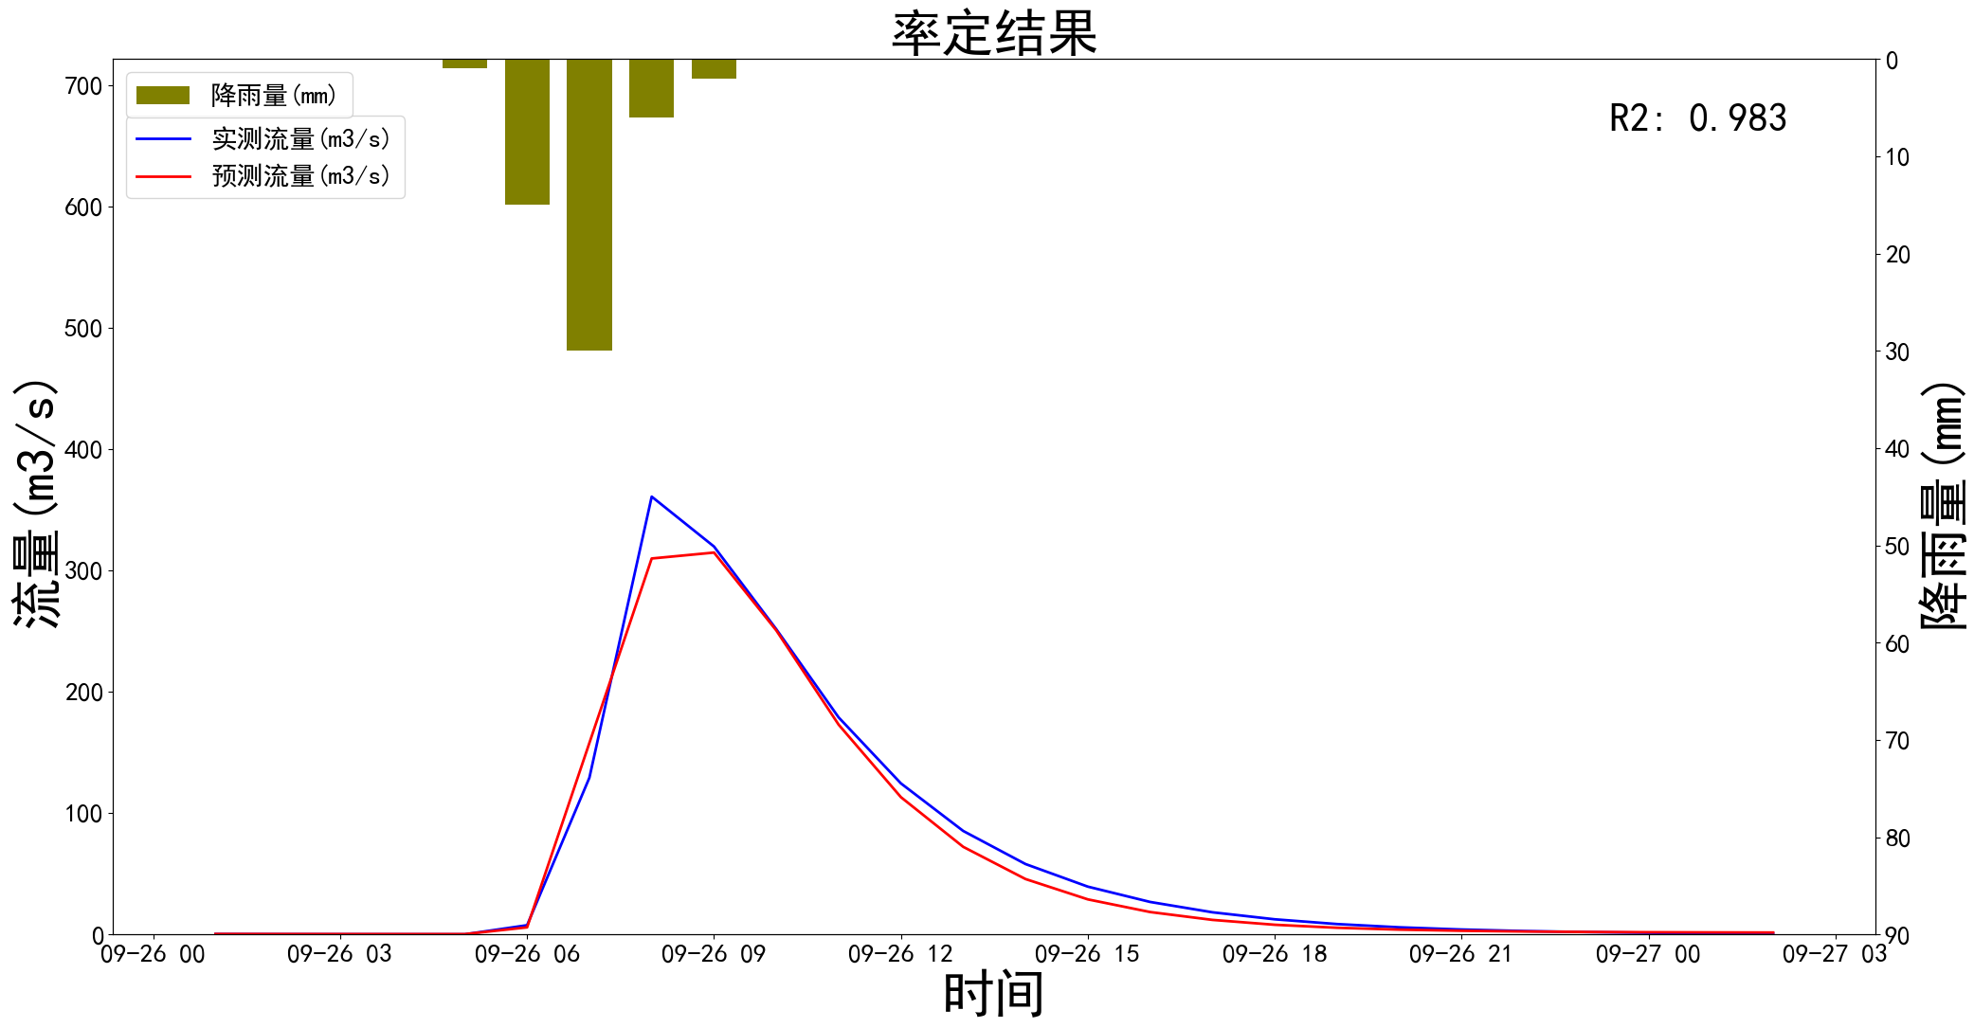

#### 第2场次洪水分析

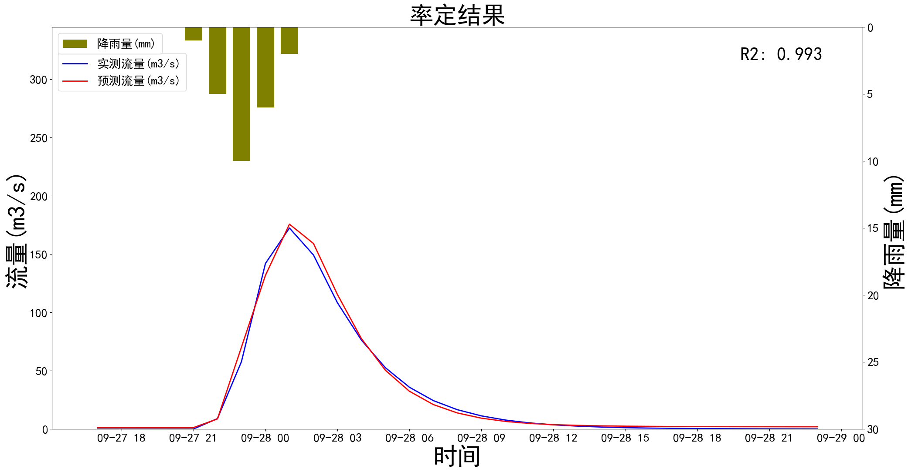

### 断面2洪水分析

#### 第1场次洪水分析

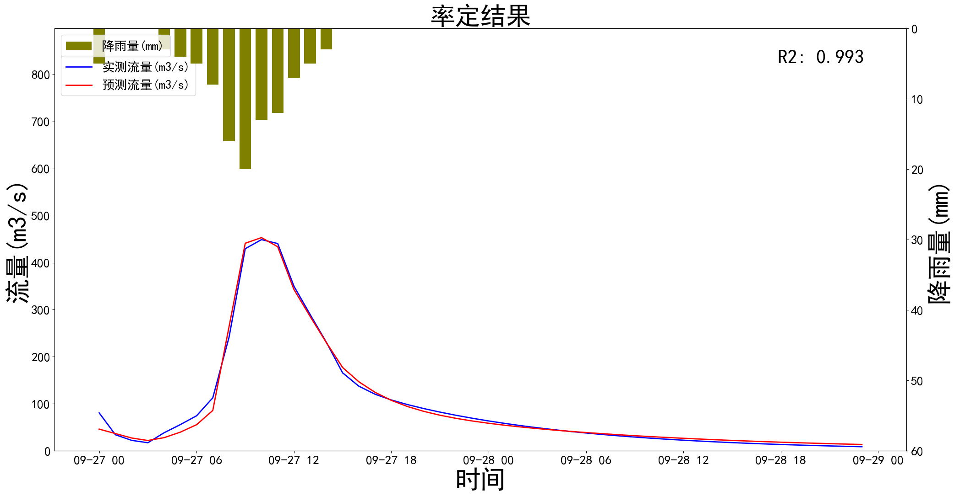

报告生成于: 2024-11-12 09:59:43